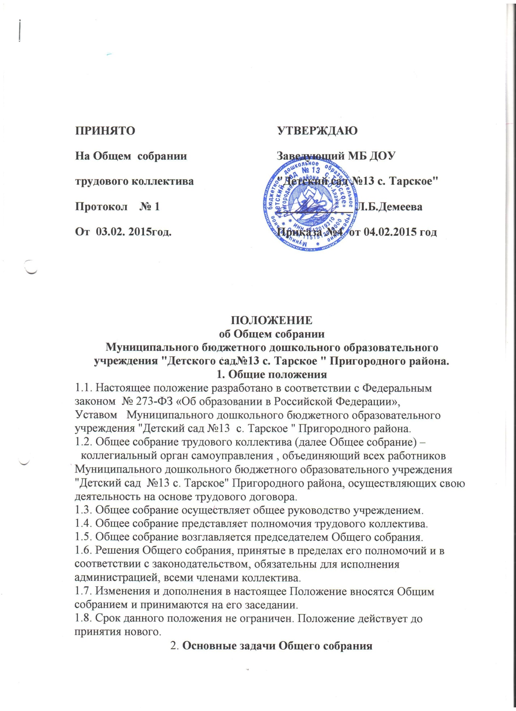.

2. Основные задачи Общего собрания
2.1. Общее собрание содействует осуществлению управленческих начал, развитию инициативы трудового коллектива.
2.2. Общее собрание реализует право на самостоятельность учреждения в решении вопросов, способствующих оптимальной организации образовательного процесса и финансово-хозяйственной деятельности.
2.3. Общее собрание содействует расширению коллегиальных, демократических форм управления и воплощения в жизнь государственно-общественных принципов.

3. Функции Общего собрания
· избрание представителей в комиссии по трудовым спорам в Учреждении;
· принятие в установленном порядке Коллективного договора;
· принятие Правил внутреннего трудового распорядка;
· рассмотрение и принятие Устава Учреждения, дополнений и изменений к нему;
· принятие программы развития учреждения;
· утверждение коллективных требований к Работодателю;
· рассмотрение иных вопросов в соответствии с действующим законодательством Российской Федерации.

4. Права Общего собрания
4.1. Общее собрание имеет право:
- участвовать в управлении учреждением;
- выходить с предложениями и заявлениями на Учредителя, в органы муниципальной и государственной власти, в общественные организации;
4.2. Каждый член Общего собрания имеет право:
- потребовать обсуждения Общим собранием любого вопроса, касающегося деятельности учреждения, если его предложение поддержит, не менее одной трети членов собрания;
- при несогласии с решением Общего собрания высказать свое мотивированное мнение, которое должно быть занесено в протокол.

5. Организация управления Общим собранием
5.1. В состав Общего собрания входят все работники учреждения.
5.2. На заседании Общего собрания могут быть приглашены представители Учредителя, общественных организаций, органов муниципального и государственного управления. Лица, приглашенные на собрание, пользуются правом совещательного голоса, могут вносить предложения и заявления, участвовать в обсуждении вопросов, находящихся в их компетенции.
5.3. Для ведения Общего собрания из его состава открытым голосованием избирается председатель и секретарь сроком на один календарный год, которые исполняют свои обязанности на общественных началах.
5.4. Председатель Общего собрания:
- организует деятельность Общего собрания;
- информирует членов трудового коллектива о предстоящем заседании;
- организует подготовку и проведение заседания;
- определяет повестку дня;
- контролирует выполнение решений.
5.5. Общее собрание собирается не реже 2 раз в календарный год.
5.6. Общее собрание считается правомочным, если на нем присутствует не менее 2/3 работников ДОУ.
5.7. Решение Общего собрания принимается простым большинством голосов открытым голосованием.
5.8. Решение Общего собрания считается принятым, если за него проголосовало не менее 2/3 присутствующих.
5.9. Решения Общего собрания реализуются через приказы и распоряжения заведующего ДОУ.
5.10. Решение Общего собрания обязательно к исполнению для всех членов трудового коллектива.

6. Взаимосвязь с другими органами самоуправления
6.1. Общее собрание организует взаимодействие с другими коллегиальными органами учреждения – Наблюдательным советом, Педагогическим советом, Родительским комитетом:
- через участие представителей трудового коллектива в заседаниях Наблюдательного совета, Педагогического совета, Родительского комитета;
- представление на ознакомление Наблюдательному совету, Педагогическому совету и Родительскому комитету материалов, готовящихся к обсуждению и принятию на заседании Общего собрания трудового коллектива;
- внесение предложений и дополнений по вопросам, рассматриваемым на заседаниях Наблюдательного совета, Педагогического совета, Родительского комитета;

7. Ответственность Общего собрания
7.1. Общее собрание несет ответственность:
- за выполнение, выполнение не в полном объеме или невыполнение закрепленных за ним задач и функций;
- соответствие принимаемых решений законодательству РФ, нормативно-правовым актам.

8. Делопроизводство Общего собрания
8.1. Заседания Общего собрания оформляются протоколом.
8.2. В протоколе фиксируются: дата проведения, количественное присутствие (отсутствие) членов трудового коллектива. приглашенные (ФИО, должность), повестка дня, ход обсуждения вопросов. предложения, рекомендации и замечания членов трудового коллектива и приглашенных лиц, решение.
8.3. Протоколы подписываются председателем и секретарем Общего собрания.
8.4. Нумерация протоколов ведется от начала календарного года.
8.5. Журнал протоколов Общего собрания нумеруется постранично, прошнуровывается, скрепляется подписью заведующего и печатью учреждения.
8.6. Журнал протоколов Общего собрания хранится в делах учреждения (50 лет) и передается по акту (при смене руководителя) передачей в архив.

